Periodeplan for gaupene
April, mai og juni 2023

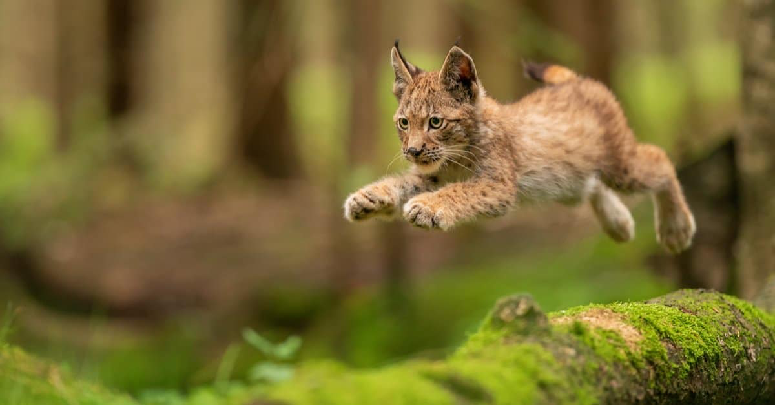

April
Naturen rundt oss

Vinteren har gitt oss mange spennende erfaringer med snø, is, slaps, og regn. Vi har gått på ski, akt, lagd snøengler, slush, snøborger, snøskulpturer, sklier, og mye mer. Vi har sett hvordan naturen har forandret seg, og at fuglene gledelig kommer for å spise av egenlagde fuglematere og fuglemat. Nå skal vi åpne sansene våre igjen og observere forandringene i naturen som skjer på våren. Årsprosjektet vårt om fugler fortsetter, og vi skal se etter hvilke fugler som kommer tilbake fra sydenbesøket sitt. Dette kobler vi opp mot forandringene vi ser i naturen, der insekter begynner å komme fram igjen, og matfatet øker i takt med ankomsten av trekkfuglene. Dette året skal vi lete etter fuglereder i nærområdet som vi kan følge gjennom sesongen fra egg, til fugleunge, og videre til voksen fugl. Vi skal også få fuglekassen med kamera som henger på utsiden av barnehagen til å fungere. Hovedmålet blir å sammen oppdage sammenhengene i økosystemet vårt. Hvem spiser hva? Hvorfor finnes det egentlig mygg? Og hva er forutsetningene for at alt skal leve?

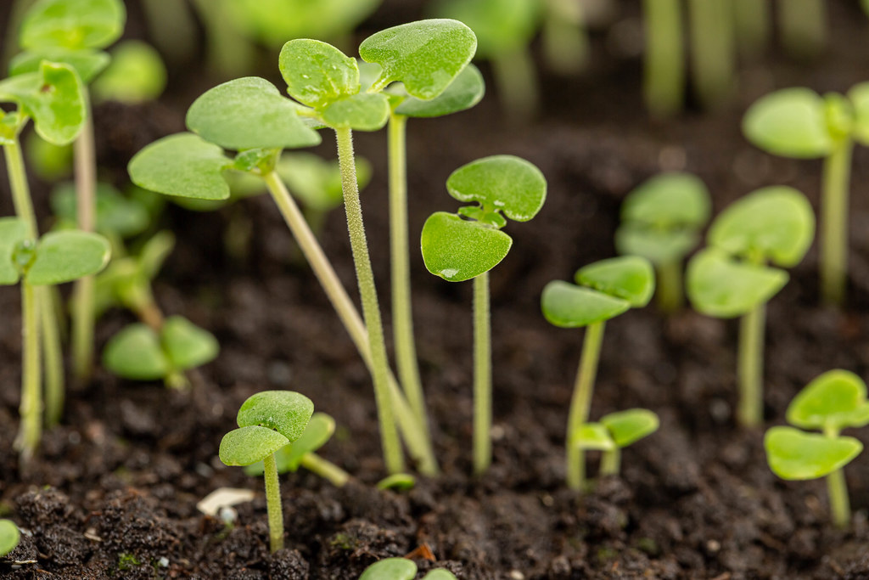
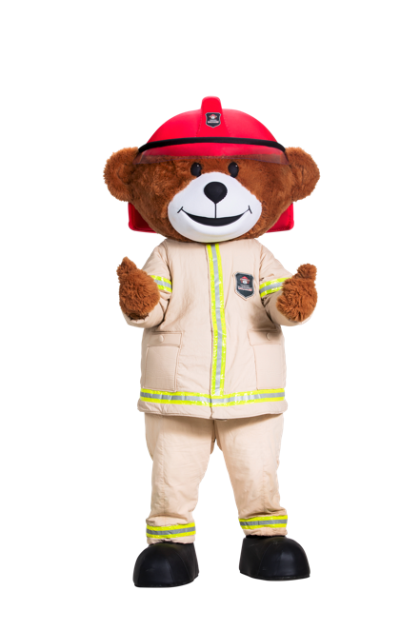
Brannvernuke
I uke 17 blir det igjen brannvernuke. Vi repeterer fra høstens gjennomgang av brannvarslere, rømningsveier, og samlingssted. Det blir selvfølgelig også mye sang og moro med “nødnummersangen”, og en passe dose Bjørnis! Kanskje må vi også øve på å slukke en liten “brann”?

Mattelek i naturen
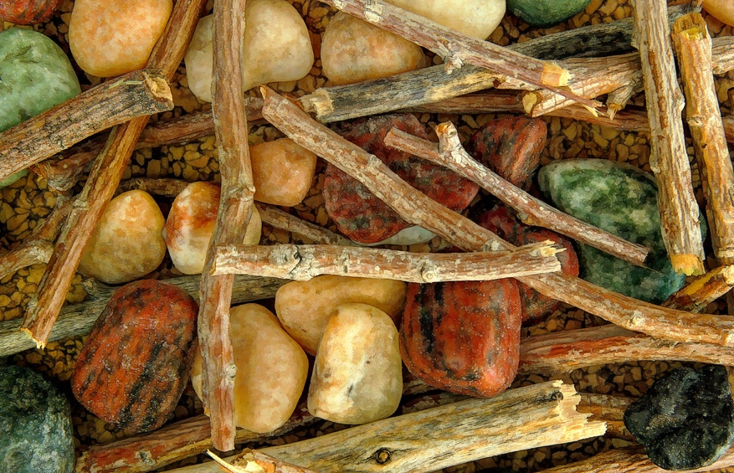
Matte er ikke bare regning med tall. Vi sammenligner, klassifiserer, måler, veier, tar tiden, og finner mønstre og symmetri i naturen. Hvor mange barn må for eksempel sitte på den ene siden av dumpehuska for å finne likevekt med en voksen på andre siden? Vi samler pinner, og rangerer fra lengst til kortest. Steinene kjenner vi på og legger i rekkefølge fra tyngst til lettest. Hvor mange “barn” (istedenfor meter) er det mellom barnehagen og lavvoen? Hvor mange “sko” er det den samme distansen? Vi leker og utforsker oss fram til svarene, og det er ikke så viktig om det blir riktig! Det viktigste er at barna får erfaringer med begrepene, og på en meningsfylt måte bygger en forståelse av form, mengde, rom, og tid.

Barneintervju og trivselssamtaler

I April starter vi med barneintervjuer, der vi følger et intervjuskjema med spørsmål omkring barnets trivsel, vennskap, og eventuelle vanskeligheter i barnehagen. Dette er en del av arbeidet med å sikre et godt og trygt barnehagemiljø for alle barna. Barna skal oppl eve å bli lyttet til og tatt på alvor. Vi gjør intervjuene ute i en naturlig setting, uten en formell “intervjusituasjon”. Intervjuene bruker vi siden som grunnlag for foreldresamtaler på våren.

Mai
Grønnsakshagen
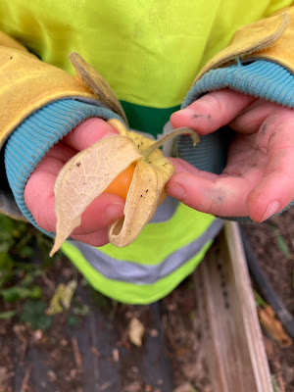
Allerede i mars begynte vi å så ulike kålsorter, og i april og mai skal vi så enda flere grønnsaker inne i melkekartonger. Planen er å forkultivere de fleste plantene vi skal ha i grønnsakshagen, slik at vi kan plante og høste tidlig. På denne måten håper vi å skape en enda tettere forbindelse mellom innsatsen barna selv gjorde for at frøet skulle spire og gro inne (så frøet, gi jord, vann, gjødsel, lys osv), og den ferdig utviklede planten i grønnsakshagen.

I fjor høst gjorde vi et stort forarbeid med å legge på papp over bedene, slik at det ikke skal vokse opp ugress før vi får plantet ned alle plantene våre. Men vi må uansett vende og forbedre jorden med gjødsel, sette ned plantene våre i melkekartonger (vi klipper av bunnen), lage skilt, og ikke minst luke ugresset som uansett kommer opp!😁
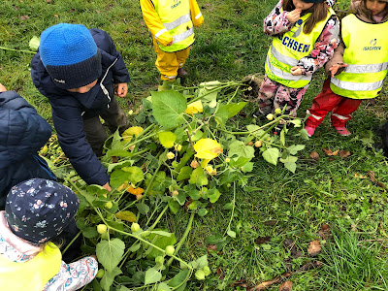

I hagen får barna virkelig brukt kroppen og alle sansene. Gjennom sesongen erfarer vi kretsløpet fra jord og frø, til plante, til blomst/grønnsak, og tilbake til frø og jord(kompost). Som del av barnehagens årsprosjekt og visjon om en “bærekraftig framtid”, passer grønnsakshagearbeidet som hånd i hanske. Barna får innsikt i hvordan mat blir produsert, og sammenhengene bak livsgrunnlaget vårt.

Foreldretreff og dugnad i barnehagen

10. Mai kl 15.00 skal vi prøve ut en ny vri. Istedenfor foreldremøte på våren har vi i samarbeid med SU besluttet å arrangere kombinert foreldretreff og dugnad. Det vil da være mulighet for både foreldre og søsken å møte opp i barnehagen for sosialt samvær, lek, og eventuelt mat (mer detaljer om denne dagen kommer senere). Tanken er at det er sosialt fokus i starten, med overgang til dugnadsaktiviteter etterhvert og utover kvelden for dem som har lyst og mulighet. Det vil bli utarbeidet en dugnadsliste med prioriterte oppgaver, og her kan dere foreldre komme med innspill og ideer til SU. Vi håper på godt oppmøte og god stemning! Her har dere en sjans til å bidra til at barna deres får et (enda) bedre uteområde=)

Nasjonaldagen

I starten av mai blir det mye fokus på aktiviteter i forbindelse med nasjonaldagen 17. Mai. Vi vil snakker om hvorfor denne dagen er så spesiell for Norge og oss som bor her. Vi skaper en begynnende forståelse for demokrati gjennom ulike avstemninger blant barna. Og så reflekterer vi rundt: Er det alltid slik at flertallet skal bestemme? Burde alt deles likt, alltid?
Det blir selvfølgelig mye øving på 17.mai-sanger, og flere andre aktiviteter med Norge og flagget som tema.
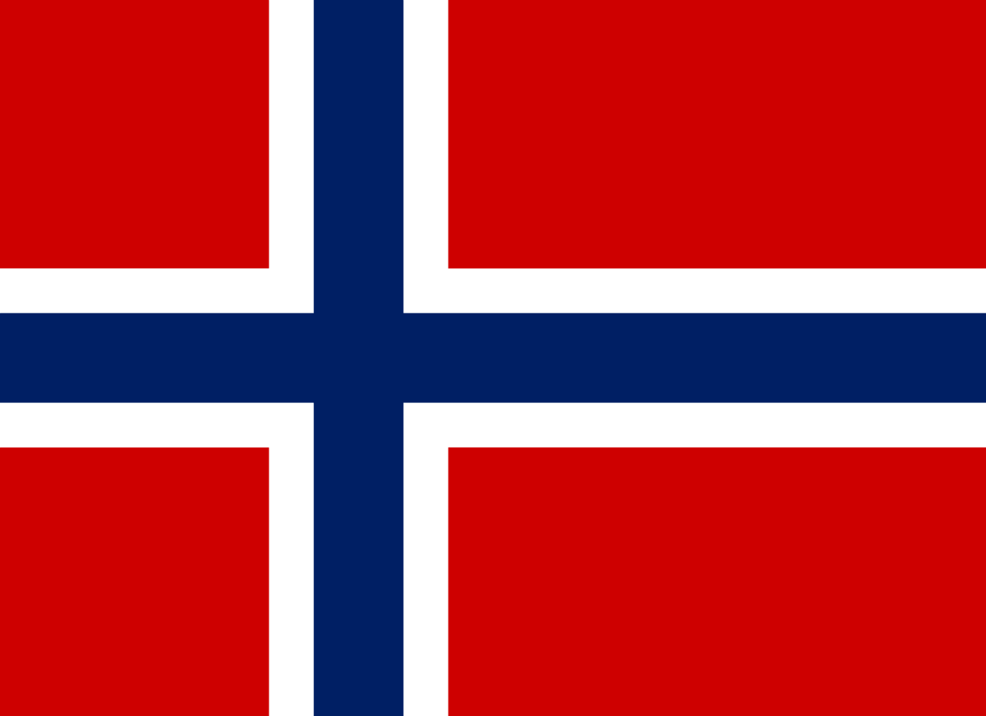

Den 16. mai skal vi ha «Grunnlovsfest» i barnehagen. Vi markerer dagen med sanger, og morsomme leker som potetløp, sekkeløp, kast på blikkbokser, balansering og lignende.

Dugnadsuke
I uke 19. er det dugnadsuke. Vi kommer til å være en del i grønnsakshagen. Vi skal klargjøre hagen for såing og utplanting av vekstene vi har sådd inne i barnehagen. I barnehagen skal vi vaske lekene, rydde lekeboden og uteområdet. Vi ønsker at barna skal få ta del i dugnadsaktiviteter og på den måten se hvordan man tar vare på tingene og naturen rundt seg.

Juni
Sommeravslutning

6. Juni blir det sommeravslutning i barnehagen. Det blir barnekor med sommersanger, og piknik med medbrakt mat og drikke på uteområdet. Oppmøte kl 15.30.

Livet i fjæra
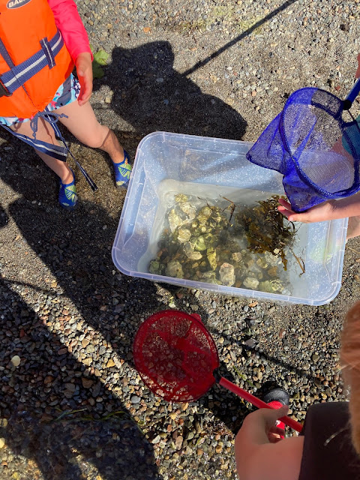
I uke 25. er tema livet i fjæra. Det blir turer til Veritasstranda på Høvikodden 20 - 22 juni. Barna deles i grupper på tvers av aldersgruppene, og reiser hver sin dag, og søsken reiser sammen. Barna leveres og hentes på Høvikodden denne dagen. Her kan vi oppleve og studere livet i fjæra. Hvem bor i vannet, hvordan ser de ut og hva spiser de? Vi tar med utstyr som håv, krabbesnører, gjennomsiktige kasser slik at vi kan studere krabbene og bøtter med spader for å bygge sandslott. Eget skriv kommer.

Viktige datoer:
- 3.-10. april – Påskeferie. Barnehagen er stengt ❖
- Uke 17 april – Brannvernuke ❖
- 1. mai – Arbeidernes internasjonale kampdag. Barnehagen er stengt ❖
- 10. mai - Foreldretreff/ dugnad kl.15.00 ❖
- 16. mai – Grunnlovsfest ❖
- 17. mai – Grunnlovsdagen. Barnehagen er stengt ❖
- 18. mai - Kristi Himmelfartsdag. Barnehagen er stengt ❖
- 19. mai – Planleggingsdag. Barnehagen er stengt ❖
- Uke 19 - Dugnadsuke ❖
- 29. mai - 2.pinsedag. Barnehagen er stengt ❖
- 6. juni – Sommerfest i barnehagen fra kl 15.30) ❖
- Uke 24 – Live i fjæra. Eget skriv kommer ❖

